Муниципальное бюджетное дошкольное образовательное учреждение
«Детский сад № 110 комбинированного вида»
Ново-Савиновского района г. Казани
(МБДОУ «Детский сад № 110»)
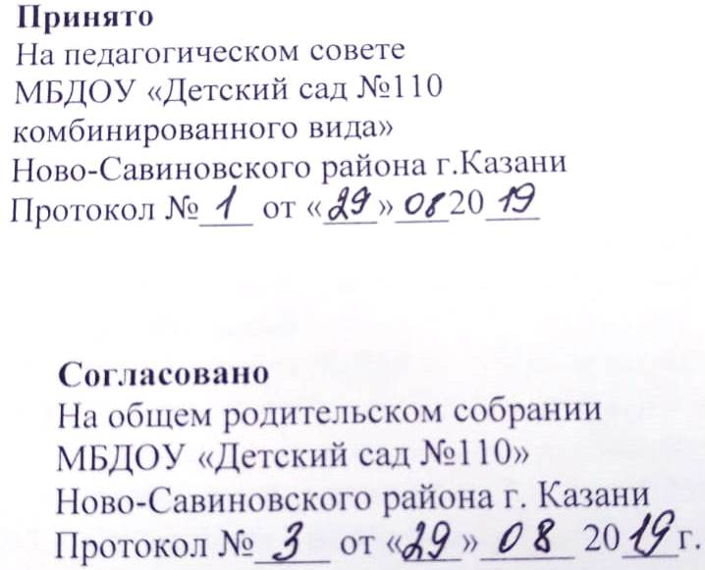
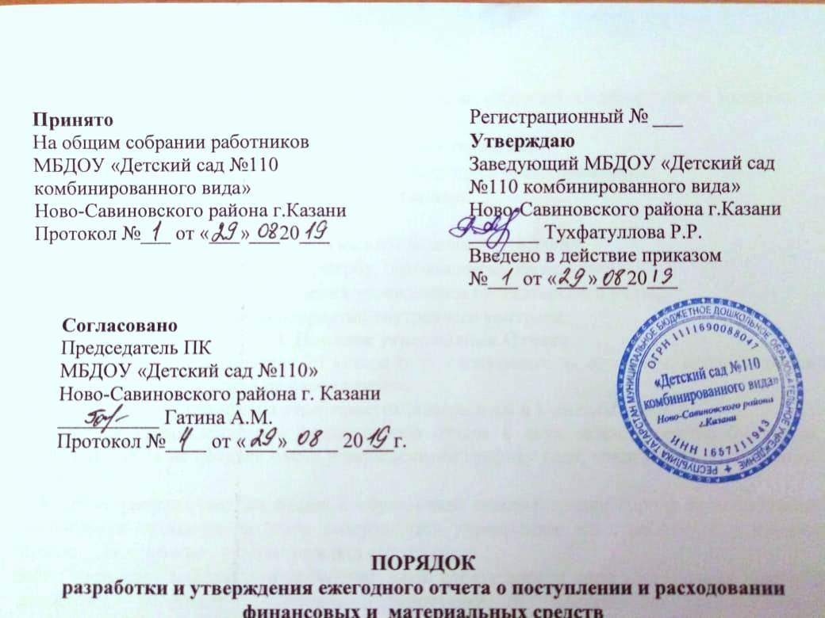

Положение
О педагогическом совете МБДОУ «Детский сад №110»

1. Общие положения
1.1. Настоящее положение о педагогическом совете МБДОУ «Детский сад № 110» (далее Положение) разработано в соответствии с Федеральным законом от 29.12.2012 года № 273-ФЗ «Об образовании в Российской Федерации», Уставом МБДОУ «Детский сад № 110».
1.2. Педагогический совет – постоянно действующий коллегиальный орган, объединяющий всех педагогических работников МБДОУ«Детский сад № 110», включая совместителей.
1.3. В своей деятельности педагогический совет руководствуется Конвенцией ООН о правах ребенка, федеральным законодательством, законодательством Республики Татарстан в сфере образования и социальной защиты, уставом МБДОУ «Детский сад № 110».
1.4. Деятельность педагогического совета регламентируется настоящим положением.
1.5. Педагогический совет избирает из своего состава председателя педагогического совета и секретаря педагогического совета сроком на один учебный год.
1.6. Заседания педагогического совета являются открытыми: на них могут присутствовать представители всех групп участников образовательных отношений: родители (законные представители) воспитанников, представители учредителя МБДОУ «Детский сад № 110», а также заинтересованные представители органов местного самоуправления, общественных объединений.
2. Компетенция педагогического совета
2.1. Педагогический совет принимает/утверждает:
- разрабатывает программу МБДОУ;
- разрабатывает и утверждает образовательные программы МБДОУ «Детский сад № 110»;
- обсуждает и производит выбор различных образовательных программ, а так же учебных пособий, допущенных к использованию при реализации указанных образовательных программ;
- способствует повышению квалификации педагогических работников, развитию их творческих инициатив по использованию и совершенствованию методик образовательного процесса и образовательных технологий, в том числе дистанционных образовательных технологий;
- может принимать решение об объявлении конкурса на замещение педагогических должностей и утверждать его условия;
- разрабатывает и принимает локальные нормативные акты МБДОУ «Детский сад № 110» по учебно-воспитательным вопросам;
- оказывает содействие деятельности общественных объединений родителей (законных представителей) несовершеннолетних обучающихся, осуществляемой в МБДОУ «Детский сад № 110» и не запрещенной законодательством Российской Федерации, путем рассмотрения мотивированных предложений указанных объединений по совершенствованию управления МБДОУ «Детский сад № 110», а так же при принятии локальных нормативных актов, затрагивающие их права и законные интересы;
- план работы МБДОУ «Детский сад № 110» на учебный год.
2.2. Педагогический совет осуществляет:
- информационно-аналитическую работу на основе достижений психолого-педагогической науки и практики образования, в том числе анализ реализации основной общеобразовательной программы дошкольного образования МБДОУ «Детский сад № 110», анализ работы МБДОУ «Детский сад № 110» за учебный год и по отдельным направлениям деятельности;
- разработку системы организационно-методического сопровождения процесса реализации основной общеобразовательной программы дошкольного образования МБДОУ «Детский сад № 110»;
- изучение и обсуждение нормативных правовых документов в сфере дошкольного образования;
- выбор средств обучения, в том числе игрового, спортивного, оздоровительного оборудования, инвентаря, необходимого для реализации основной общеобразовательной программы дошкольного образования МБДОУ «Детский сад № 110»;
- поддержку родителей (законных представителей) в воспитании детей, охране и укреплении их здоровья, вовлечение семей непосредственно в образовательную деятельность;
- контроль за условиями реализации основной образовательной программы дошкольного образования МБДОУ «Детский сад № 110»;
- контроль реализации своих решений, соблюдения локальных нормативных актов МБДОУ «Детский сад № 110»;
- организацию методической работы, в том числе участие в организации и проведении методических мероприятий.

2.3. Педагогический совет рассматривает/заслушивает:
- отчет заведующего МБДОУ с анализом работы за учебный год;
- отчеты педагогических работников;
- доклады представителей организаций и учреждений, взаимодействующих с МБДОУ «Детский сад № 110» по вопросам образования;
- итоговые документы контрольно-надзорных органов о результатах контрольно-надзорных мероприятий.

2.4. Педагогический совет принимает решения:
- об организации и проведении праздников и мероприятий в МБДОУ «Детский сад № 110»;
- о поддержании творческих поисков и опытно - экспериментальной работы педагогических работников;
- о награждении, поощрении педагогических работников МБДОУ «Детский сад № 110»;
- опредставлении педагогических работников МБДОУ к награждению отраслевыми и ведомственными наградами;
- о создании временных творческих объединений с приглашением специалистов различного профиля.
3. Права педагогического совета.
3.1. В соответствии со своей компетенцией, установленной настоящим Положением, педагогический совет имеет право:
- обращаться к администрации МБДОУ «Детский сад № 110», коллегиальным органам управления МБДОУ «Детский сад № 110» и получать информацию по результатам рассмотрения обращений;
- приглашать на свои заседания любых специалистов для получения квалифицированных консультаций;
- вносить изменения в содержание документов, разрабатываемых и принимаемых педагогическим советом;
- рекомендовать разработки педагогических работников МБДОУ «Детский сад № 110» к публикации;
- рекомендовать работникам МБДОУ «Детский сад № 110» повышение квалификации;
- рекомендовать представителей МБДОУ «Детский сад № 110» для участия в профессиональных конкурсах

4. Ответственность педагогического совета
4.1. Педагогический совет несет ответственность за:
- соблюдение в процессе осуществления деятельности законодательства Российской Федерации в сфере образования;
- соответствие принятых решений действующему законодательству и локальным нормативным актам МБДОУ «Детский сад № 110»;
- качественное и своевременное выполнение планов и решений, в том числе направленных на совершенствование деятельности МБДОУ «Детский сад № 110»;
- педагогически целесообразный выбор педагогических методик, форм, средств и методов организации образовательного процесса;
- создание благоприятных условий развития детей в соответствии с их возрастными и индивидуальными особенностями и склонностями;
- осуществление контроля за условиями реализации основной общеобразовательной программы дошкольного образования МБДОУ «Детский сад № 110»;
- квалифицированную и объективную оценку деятельности МБДОУ «Детский сад № 110»;
- выполнение плана своей работы;
- результаты деятельности МБДОУ «Детский сад № 110».
5. Регламент работы педагогического совета
5.1. Педагогический совет выбирает из своего состава председателя и секретаря. Протоколы педагогических советов подписываются председателем и секретарем.
5.2. Педагогический совет созывается председателем по мере надобности, но не реже четырех раз в год. Внеочередные заседания педагогического совета проводятся по требованию не менее1/3 его состава.
5.3. Тематика заседаний педагогического совета включается в годовой план работы МБДОУ «Детский сад № 110» с учетом целей и задач работы МБДОУ «Детский сад № 110» и утверждается на первом в учебном году заседании педагогического совета.
5.4. Работой педагогического совета руководит председатель педагогического совета.
5.5. Время, место и повестка дня заседания педагогического совета сообщается не позднее, чем за две недели до его проведения с целью подготовки каждого педагога к обсуждению темы и обнародуется секретарем педагогического совета на информационном стенде МБДОУ «Детский сад № 110» для педагогических работников.
5.6. Для подготовки и проведения педагогического совета при необходимости создается инициативная группа педагогов.
5.7 Решения считаются правомочными, если на заседании педагогического совета МБДОУ «Детский сад № 110» присутствовало не менее двух третей состава и за решение проголосовало более половины от числа присутствующих. При равном количестве голосов решающим является голос председателя педагогического совета.
5.8 Решения педагогического совета реализуется приказом заведующего МБДОУ «Детский сад № 110» и становятся обязательными для всех членов педагогического коллектива.
5.9 Организацию выполнения решений педагогического совета осуществляет заведующий МБДОУ «Детский сад № 110» и ответственные лица, указанные в решении. Результаты этой работы сообщаются членам педагогического совета на последующих его заседаниях.

6. Делопроизводство педагогического совета
6.1. Заседания педагогического совета оформляются протоколом. Протоколы педагогического совета МБДОУ «Детский сад № 110» выдуться в печатном виде. Печатный протокол прошивается, пронумеровывается постранично вместе с текстом прилагаемых выступлений и скрепляется подписью заведующего МБДОУ «Детский сад № 110».
6.2. Протокол педагогического совета составляется не позднее 5 дней после его завершения. В протоколе указываются:
- дата проведения педагогического совета;
- количественное присутствие (отсутствие) членов педагогического совета;
- приглашенные лица (ФИО, должность);
- вопросы повестки дня;
- выступающие лица;
- ход обсуждения вопросов;
- предложения, рекомендации и замечания членов педагогического совета и приглашенных лиц
- количество голосов, поданных «за», «против» и «воздержался» по каждому вопросу, поставленному на голосование;
- решение педагогического совета.
6.3. Протоколы подписываются председателем и секретарем педагогического совета.
6.4. Нумерация протоколов ведется от начала учебного года.
6.5. протоколы педагогического совета охраняться в делах МБДОУ «Детский сад № 110» три года.

